LAPORAN PELAKSANAAN PRAKTIK KERJA LAPANGAN
MEMBANGUN WEBSITE TOKO KUE KERING MBA ATI

Diajukan Sebagai Salah Satu Syarat Kelulusan Praktik Kerja Lapangan Program
Keahlian Rekayasa Perangkat Lunak



Disusun Oleh:
Ilham Fathurahman
NIS: 202110278

PROGRAM KEAHLIAN REKAYASA PERANGKAT LUNAK
SMK YADIKA SOREANG KABUPATEN BANDUNG
2022

LEMBAR PENGESAHAN INDUSTRI
LAPORAN PELAKSANAAN PRAKTIK KERJA LAPANGAN
MEMBANGUN WEBSITE TOKO KUE KERING MBA ATI

Diajukan Sebagai Salah Satu Syarat Kelulusan Praktik Kerja Lapangan Program Keahlian Rekayasa Perangkat Lunak

Disusun Oleh:
Ilham Fathurahman
202110278

Disetujui Oleh:
Pembimbing Unit Kerja, Kepala Unit Kerja,

(Muhammad Dhani) (Nicolas Ruslim)

LEMBAR PENGESAHAN SEKOLAH
LAPORAN PELAKSANAAN PRAKTIK KERJA LAPANGAN
MEMBANGUN WEBSITE TOKO KUE KERING MBA ATI

Diajukan Sebagai Salah Satu Syarat Kelulusan Praktik Kerja Lapangan Program Keahlian Rekayasa Perangkat Lunak

Disusun Oleh:
Ilham Fathurahman
202110278

Menyetujui:

Pembimbing Sekolah, Ketua Program Keahlian

(Muhammad Rabbani R,S.Kom) (Themas Febrianto, S.Kom)

Kepala Sekolah SMK Yadika Soreang

Didin Supriatna, S.T

KATA PENGANTAR

Alhamdulilah, dengan mengucapkan puji syukur kehadirat Allah SWT, yang telah melimpahkan rahmat dan karunia-nya, Adapun judul laporan, yang penulis ambil sebagai berikut, “Laporan Pelaksanaan Praktik Kerja Lapangan Membuat Website Toko Kue”.
Penulis menyadari bahwa tanpa bimbingan dan dorongan dari semua pihak, maka penulisan tugas akhir ini tidak akan lancar. Oleh karena dalam kesempatan ini,saya mengucapkan terima kasih yang sebesar-besarnya kepada:
- Bapak Kepala Sekolah SMK YADIKA SOREANG Kabupaten Bandung.
- Pembimbing dari pihak industri Muhammad Dhani.
- Bapak Muhammad Rabbani R,S.Kom Selaku Pembimbing Industri.
- Kepada orang tua yang selalu mendukung.
Serta semua pihak yang terlalu banyak untuk disebut satu persatu sehingga terwujudnya penulisan ini.
Akhir kata semoga tugas akhir ini dapat berguna bagi penulis khususnya dan bagi para pembaca yang berminat pada umumnya.

Bandung,Maret 2022

Ilham Fathurahman

DAFTAR ISI

KATA PENGANTAR i
DAFTAR ISI ii
DAFTAR TABEL iv
DAFTAR GAMBAR v
BAB I 1
A.Latar Belakang Pkl 1
B.Dasar Hukum Pelaksanaan Pkl 1
C. Tujuan Pkl 2
D. Waktu dan Metode Pelaksanaan Pkl 3
E. Sistematika Penulisan Laporan 4
BAB II 6
TINJAUAN UMUM 6
A. Sejarah Singkat Mengenai Industri 6
B. Sarana Dan Fasilitas Industri 6
C. Struktur Organisasi 13
D. Visi Dan Misi 14
BAB III 15
A. Pengertian Divisi Kerja 15
B. Tugas dan Tanggung Jawab 15
C. Peraturan Kerja 15
D. Peralatan Kerja dan Fungsinya 16
E. Pembagian Kerja 17
F. Standart Operational Prosedure 17
G. Kegiatan di Perusahaan 19
H. Kendala-Kendala di Perusahaan 34
I. Pemecahan Masalah 34
BAB IV 35
A. Kesimpulan 35
B. Saran 35
DAFTAR PUSTAKA 36
LAMPIRAN 37
A. Dokumentasi 37
B. Jurnal PKL 38

DAFTAR TABEL

Tabel 1. 1 Jadwal Jam PKL Di SMK Yadika Soreang 10

Bagan 2. 1 Struktur Organisasi Nusantech 13

DAFTAR GAMBAR

Gambar 3. 1 menginstall extension di visual studio code 26
Gambar 3. 2 membuat folder 27
Gambar 3. 3 pembuatan navbar 27
Gambar 3. 4 pembuatan home page 28
Gambar 3. 5 pembuatan about page 28
Gambar 3. 6 product page 29
Gambar 3. 7 pembuatan review page 29
Gambar 3. 8 pembuatan contact page 30
Gambar 3. 9 hasil home page 31
Gambar 3. 10 home pages responsive 31
Gambar 3. 11 hasil about pages 32
Gambar 3. 12 hasil product pages 32
Gambar 3. 13 hasil review pages 33
Gambar 3. 14 hasil contact pages 33

Gambar 4. 1 proses pengerjaan web 37
Gambar 4. 2 proses pengerjaan web 37
Gambar 4. 3 Jurnal 38

BAB I
PENDAHULUAN

Latar Belakang Pkl
Praktik kerja lapangan yang dilaksanakan di smk yadika soreang terkhusus jurusan rpl salah satunya adalah praktik kerja lapangan yang berkolaborasi dengan program kelas industri.
Pada praktik kerja lapangan ini saya diberikan pengajaran dan pengarahan untuk membuat suatu website atau aplikasi dengan html, css, js, reactjs, nodejs, dan git .
Untuk melatih kemahiran dalam membuat suatu website dengan mengaplikasikan semua yang saya pelajari saat pkl, saya membuat suatu website promosi dengan studi kasus toko kue kering mba ati untuk membantu bisnis orang tua saya, dengan adanya website promosi toko kue kering ini semoga diharapkan dapat meningkatkan penjualan toko kue kering orang tua saya.
Sebagai laporan kegiatan pelaksanaan PKL saya membuat laporan dengan judul Laporan Praktik Kerja Lapangan Membangun Website Promosi Toko Kue Kering Mba Ati .

Dasar Hukum Pelaksanaan Pkl
- Peraturan Nomor 29 Tahun 1990 Tentang Pendidikan Menengah

- Pelaksanaan sekolah tinggi dapat bekerja sama dengan masyarakat, terutama dunia usaha / industri dan dermawan untuk sumber daya untuk mendukung pelaksanaan dan pengembangan pendidikan.
- Di perguruan tinggi untuk menguji ide-ide baru yang diperlukan untuk memperluas pendidikan menengah

- Kepmendikbud No. 080/V/1993 Tentang Kurikulum Sekolah Menengah Kejuruan

- Menggunakan unit produksi sekolah beroperasi secara professional sebagai wahana pelatihan kejuruan.
- Melaksanakan sebagian kelompok mata peljaran kejuruan di sekolah, dan sebagian lannya di dunia usaha dan industri.
- Melaksanakan kelompok mata pelajaran keahlian kejuruan sepenuhnya di masyarakat dunia usaha dan industri.

C. Tujuan Pkl
Tujuan pelaksanakan Praktik Kerja Lapangan (PKL), yaitu sebagai berikut:
1. Untuk memperkenalkan seperti apa Dunia Industri atau Dunia Usaha itu.
2. Menambah pengetahuan pada siswa-siswi di masing-masing bidangnya saat ini.
3. Membentuk mental dan motivasi siswa-siswi agar memiliki jiwa pekerja yang baik dan profesional.
4. Memberikan bekal serta gambaran mengenai kegiatan suatu pekerjaan dan seperti apa bekerja itu serta nantinya bisa mengaplikasian di masa yang akan datang.
5. Memberikan tambahan pendidikan/wawasan pada siswa-siswi tentang suatu hal atau materi yang belum diketahui dan dipelajari di sekolah.
6. Mengembakan serta menerapkan jiwa profesionalisme yang sangat dibutuhkan oleh siswa-siswi untuk memasuki dunia usaha atau dunia industri yang sesui dengan bidangnya.
7. Mengembangkan sikap bertanggung jawab pada saat melakukan atau bekerja sesuatu dan berani melakukan yang terbaik.
8. Memberikan pembelajaran baru pada siswa-siswi dalam bidang manajemen bisnis, pemasaran dan penjualan.
9. Untuk menimbuh kembangkan sikap profesional dan kedisiplinan yang di perlukan peserta didik untuk memasuki lapangan kerja sesuai dengan bidangnya.

D. Waktu dan Metode Pelaksanaan Pkl
Selama penulis melaksanakan Pkl di Industri Nusantech, Waktu dan Pelaksanaan di laksanakan di Sekolah Menangah Kejuruan (SMK) Yadika Soreang. Pertama kali kegiatan ini di berlangsung yaitu pada tanggal 1 Januari 2022 sampai dengan 25 Maret 2022. Adapun jadwal kegiatan yang dilaksanakan di sekolah.

No | Hari | Jam Masuk | Jam Pulang
1 | Senin | 13.00 WIB | 15.00 WIB
2 | Selasa | 13.00 WIB | 15.00 WIB
3 | Rabu | 13.00 WIB | 15.00 WIB
4 | Kamis | 13.00 WIB | 15.00 WIB
5 | Jum’at | 13.00 WIB | 15.00 WIB
6 | Sabtu | Libur | Libur
7 | Minggu | Libur | Libur

Tabel 1. 1 Jadwal Jam PKL Di SMK Yadika Soreang

E. Sistematika Penulisan Laporan
1. Judul
2. Halaman Pengesahan
3. Kata Pengantar
4. Daftar Isi
5. Daftar Tabel
6. Daftar Gambar
7. Daftar Lampiran
8. BAB I PENDAHULUAN
A. Latar belakang Pkl
B. Dasar Hukum Pelaksanaan Pkl
C. Tujuan Pelaksanaan Pkl
D. Waktu dan Metoda Pelaksanaan Pkl
E. Sistematika Penulisan Laporan
9. BAB II TINJAUAN UMUM
A. Sejarah Singkat Industri
B. Sarana dan Fasilitas Industri
C. Struktur Organisasi
D. Visi Dan Misi
10. BAB III PEMBAHASAN
A. Pengertian Landing Page
B. Penjelasan Tentang Promosi
C. Menjelaskan Tentang Produk Yang Dijelaskan
D. Pembagian Kerja
E. Peralatan Kerja
F. Standart Operational Prosedure (SOP)
G. Kegiatan di Industri
H. Kendala Yang Dihadapi Siswa Selama Pkl di Industri
I. Pemecahan Masalah Berdasarkan Kendala Yang Dihadapi Oleh Siswa
11. BAB IV KESIMPULAN DAN SARAN
12. Daftar Pustaka
13. Lampiran Foto Kegiatan.

BAB II
TINJAUAN UMUM

Sejarah Singkat Mengenai Industri
Nusantech berdiri 1 februari 2015 di Bandung. Kemudian pindah ke Jakarta di akhir 2017. Pada akhir 2020 diputuskan untuk semua karyawan bekerja secara remote. Hingga saat ini Nusantech sudah menangani klien dari berbagai industri baik pemerintahan, BUMN dan swasta seperti Astra, Pertamina, Kementerian PUPR, Kemenhub dan Shell.

Berdiri sejak 2015, bersama-sama nusantech membangun perusahaan ini dengan semangat dan ketekunan. PT Solusi Teknologi Nusantara atau yang lebih dikenal dengan Nusantech adalah perusahaan yang fokus pada layanan dan penelitian teknologi informasi.

Nusantech mencoba memberikan solusi untuk masalah teknologi di Kepulauan Indonesia (Nusantara). Nusantech juga berkomitmen untuk meningkatkan Sumber Daya Manusia di bidang IT dalam skala nasional dan menciptakan solusi IT dengan standar global.

Sarana Dan Fasilitas Industri
Fasilitas yang sudah di berikan yaitu aplikasi chat mattermost untuk berkomunikasi dengan pihak industri dan Lms untuk sarana belajar online.
1. Job Desk
- CEO (Chief Executive Officer) / Direktur Utama
- Berkomunikasi atas nama perusahaan, dengan pemegang saham, pihak pemerintah, dan publik.
- Memimpin pengembangan strategi jangka pendek dan jangka panjang perusahaan.

- Menciptakan dan mengimplementasikan visi dan misi perusahaan atau organisasi.
- Mengevaluasi pekerjaan para pemimpin eksekutif lainnya di dalam perusahaan, termasuk direktur, wakil presiden, dan presiden.

- CFO (Chief Financial Officer) / Direktur Keuangan
CFO melapor kepada Chief Executive Officer (CEO) tetapi memiliki masukan yang signifikan dalam investasi perusahaan, struktur modal, dan bagaimana perusahaan mengelola pendapatan dan pengeluarannya. CFO bekerja dengan manajer senior lainnya dan memainkan peran kunci dalam keseluruhan kesuksesan perusahaan, terutama dalam jangka panjang.
Misalnya, ketika departemen pemasaran ingin meluncurkan kampanye baru, CFO dapat membantu memastikan kampanye tersebut layak atau memberikan masukan tentang dana yang tersedia untuk kampanye tersebut.
CFO dapat membantu CEO dengan prediksi, analisis biaya, dan memperoleh pendanaan untuk berbagai inisiatif. Dalam industri keuangan, CFO adalah posisi peringkat tertinggi, dan di industri lain, biasanya posisi tertinggi ketiga di sebuah perusahaan. CFO bisa menjadi CEO, Chief Operating Officer, atau presiden perusahaan.

- CDO (Chief Design Officer) / Lead Desain
Chief design officer merupakan salah satu pekerjaan yang ada dalam jajaran pimpinan perusahaan alias C-level. Terkadang, CDO juga disebut sebagai design executive officer atau DEO.
Seorang CDO bertanggung jawab tidak hanya sekadar dunia desain saja, tetapi juga atas bagaimana desain dapat membantu pelanggan dan menciptakan produk yang ia sukai.

2. Copywriter
Berikut adalah beberapa tugas dan tanggung jawab copywriter yang perlu Anda tahu:
- Menulis konten sosial media: seorang copywriter harus bisa memproduksi konten yang menunjukkan atau merefleksikan wajah dari sebuah brand atau merek.
- Kolaborasi: seorang copywriter harus bisa bekerja dengan banyak pihak, mulai dari PR, marketing, hingga customer service.
- Memproduksi konten dengan tingkat kesalahan nol: oleh karena konten yang diciptakan seorang copywriter berfungsi sebagai representasi perusahaan, maka konten tersebut harus berkualitas tinggi serta seiring dengan gaya perusahaan yang ia wakili.
- Menginterpretasikan ide-ide kreatif: copywriter harus mampu mengadaptasi poin- konsep poin dari pihak kreatif menjadi konten persuasif.
- Mengelola beberapa proyek sekaligus: biasanya, copywriter memegang beberapa proyek sekaligus dengan tenggat waktu yang cenderung singkat.
- Mengajukan konsep untuk konten: seorang copywriter harus mampu menampilkan konten dan strategi produksi konten kepada petinggi perusahaan.

3. UI/UX Designer
a. User Experience Designer
Tugas utama desainer UX adalah membuat produk atau layanan yang dapat berfungsi dengan baik dan dapat diakses dengan mudah oleh pengguna. Selain itu, mereka juga harus memastikan bahwa produk atau layanannya telah memenuhi kebutuhan bisnis.

Berikut ini jobdesc user experience lakukan, antara lain:
- Melakukan riset pengguna.
- Menciptakan persona dan arsitektur informasi.
- Mengembangkan user flows dan wireframe.
- Membuat prototipe dan menjalankan beberapa tes pengguna.
- Beberapa bisa terlibat dalam desain visual produk dan berkoordinasi dengan developer.

b. User Interface Designer
Tugas user interface designer adalah menghidupkan rancangan desainer UX dan merancang UI dari sudut pandang pengguna. Selanjutnya, tujuan akhir adalah menghasilkan desain yang mudah dan menarik secara visual.

Jobdesc dari seorang UI designer antara lain:
- Melakukan analisis kompetitif pada tampilan & nuansa produk.
- Membuat dan mempertahankan panduan gaya.
- Membuat desain visual, seperti tipografi, tombol, color palette.
- Merancang interactive design, seperti animasi, interaktivitas, prototipe.
- Menerapkan branding kohesif di seluruh elemen desain.
- Front-end development.

4. Project Manager (PM)
Job description :
- Memimpin perencanaan dan pelaksanaan proyek
- Mendefinisikan ruang lingkup proyek, tujuan dan penyampaiannya
- Menyusun dan mengkoordinasikan staff proyek
- Mengelola anggaran dan alokasi sumber daya proyek
- Perencanaan dan penjadwalan proyek
- Memberikan arahan dan dukungan untuk tim proyek
- Terus-menerus memantau dan melaporkan kemajuan proyek kepada seluruh stakeholders
- Membuat laporan yang memuat kemajuan proyek, masalah dan solusi
- Melaksanakan dan mengelola perubahan proyek dan melakukan intervensi untuk mencapai hasil proyek
- Melakukan evaluasi dan penilaian hasil

5. Front End Programmer
Job description:
- Mengembangkan fitur web interface baru untuk pengguna
- Membuat kode yang reusable
- Menjamin kelayakan teknis dari desain UI/UX
- Menjamin semua input pengguna divalidasi dikirim ke back-end
- Menerapkan prinsip-prinsip desain web dan bertanggung jawab memastikan bahwa website perusahaan berjalan baik di beberapa perangkat
- Merancang sebuah kerangka untuk membuat aplikasi pengguna yang sesuai dengan kebutuhan perusahaan
- Memantau kinerja website, menonton untuk lalu lintas turun terkait dengan masalah kegunaan situs dan memperbaiki masalah
- Tinjau aplikasi dan fitur coding dan merencanakan upgrade situs di masa yang akan datang dengan tim pengembangan
- Membantu dalam pengembangan aplikasi dan fitur yang akan dimasukkan pada website dan dalam fungsi internal maupun eksternal
- Berkontribusi untuk dokumentasi (instruksional, pitch dan spesifikasi teknis)
- Melatih lain staff non-teknis terutama desainer
Requirements:
- Menguasai HTML, LESS, dan SASS, serta software seperti Adobe Suite, Photoshop, dan sistem manajemen konten.
- Berpengalaman menggunakan JacaScript, CSS, dan jQuery
- Memiliki pemahaman mendalam tentang proses keseluruhan pengembangan web

6. Back End Programmer
Job description :
- Bertanggung jawab untuk menjaga dan mengembangkan semua bagian dari sistem pelayanan
- Merencanakan dan melaksanakan struktur model data untuk skalabilitas
- Menulis kode dan merancang aplikasi aman
- Berpartisipasi dalam semua fase siklus pengembangan, berfokus pada coding, pengujian, dan debugging
- Meliharaan atau meningkatan struktur data yang ada
- Melakukan riset, mengevaluasi dan menganalisa persyaratan teknis dan desain
- Memecahkan masalah dan memperbaiki bug / kelemahan dalam website dan sistem lain untuk memastikan server berjalan secara optimal
- Merumuskan konsep dan ide-ide untuk produk tambahan, alat dan layanan yang dapat diberikan dalam ruang digital
Requirements :
- Memahami platform Javascript, HTML5, dan CSS3
- Memiliki pengalaman sukses pengimplementasian API
- Berpengalaman menggunakan Git, database SQL/NoSQL, IoT project, Agile development, dan bahasa pemograman back-end
7. Quality Assurance:
Job description:
    - Memperhatikan detail dari aplikasi
    - Memastikan semua material yang akan digunakan memenuhi standar
    - Mengidentifikasi, mencatat dan melaporkan hasil uji semua data test dalam laporan kinerja secara berkala
    - Melakukan pengecekan dan menemukan unexpected error atau bug
    - Memastikan estimasi dan hasil dari produk development
    - Melakukan pengawasan terhadap quality pelaksanaan yang telah dilakukan
    - Memisahkan dan melaporkan bug tersebut
    - Membuat perencanaan uji kasus dan uji skenario dari awal hingga akhi
    - Mengidentifikasi kebutuhan pelatihan dan mengatur intervensi pelatihan untuk memenuhi standar kualitas
    - Mendokumentasikan audit internal dan kegiatan jaminan kualitas lainnya
Requirements:
- Memiliki keterampilan dan pengetahuan tentang alat, konsep dan metodologi QA
- Terbiasa dalam pelaksanaan program tindakan korektif
- Manajemen dan Analisis

C. Struktur Organisasi
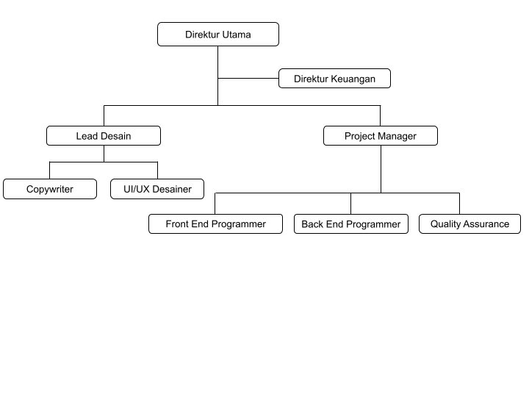
Bagan 2. 1 Struktur Organisasi Nusantech

D. Visi Dan Misi
Visi :
- Penyedia Layanan IT Global Terpercaya

Misi :
1. Memberikan kualitas terbaik dan layanan IT berkinerja tinggi
2. Bangun tim profesional dan ahli
3. Ciptakan ekosistem kolaboratif untuk inovasi

BAB III
PEMABAHASAN

Pengertian Divisi Kerja
Selama melaksanakan Praktik Kerja Lapangan (PKL) di PT. Nusantech, Industri melakukan pengajaran terlebih dahulu secara daring selama 1 tahun kepada siswa siswi, untuk memperluas pengetahuan siswa siswi sebelum melakukan penguasaan yang sebenarnya di PT. Nusantech.

Namun selang di beberapa bulan dari pihak industri memberi penugasan ringan kepada siswa siswi untuk mempersiapkan menuju penugasan selanjutnya dan ke penugasan yang sebenarnya.

Peserta industri adalah siswa yang mengikuti program pembelajaran dan pelatihan dengan kurikulum yang disesuaikan dengan kebutuhan industri.

Tugas dan Tanggung Jawab
Tugas yang di lakukan adalah Membuat Web di bulan 19 Maret 2022 penulis melakukan pelatihan untuk membuat suatu web promosi, untuk menambah wawasan, dan merupakan Promosi Toko Kue Kering Mba Ati,salah satu bentuk alasan untuk menyelesaikan tugas akhir dari kelas XI.

Peraturan Kerja
Peraturan pembelajaran yang wajib dipenuhi oleh seluruh pegawai PT. Nusantech :
1. Wajib berpakaian rapih dan sopan sesuai dengan peraturan dan ketentuan.
2. Waktu kehadiran di tempat kerja sesuai dengan aturan.

3. Menjaga ketertiban dan kebersihan.
4. Menjaga kedisiplinan

Peralatan Kerja dan Fungsinya
Peralatan yang di gunakan saat melakukan pembelajaran atau penugasan yaitu :
- Laptop atau Komputer
  - Membantu membangun web yang mau dibuat.
  - Sebagai sarana zoom meeting dengan industri.

- Jaringan Komputer
a. Untuk mencari info tambahan tentang design web.
b. Untuk mencari informasi lebih lanjut dan membantu membangun web site yang ingin dibuat.
c. Untuk mencari font atau foto yang dibutuhkan untuk web.

- Visual Code
  - Pengertian Visual Studio Code?
Visual Studio Code adalah editor kode sumber yang dibuat oleh Microsoft untuk Windows, Linux, dan macOS.Fitur termasuk dukungan untuk debugging, penyorotan sintaks, penyelesaian kode cerdas, cuplikan, pemfaktoran ulang kode, dan Git yang disematkan. Pengguna dapat mengubah tema, pintasan keyboard, preferensi, dan menginstal ekstensi yang menambahkan fungsionalitas tambahan.

- Keyboard
  - Untuk mengetik atau memasukkan sebuah angka dan huruf

- Mouse
  - Untuk menggerakan cursor yang ada di monitor computer

- Web Browser
  - Untuk Menampilkan website yang dibuat

Pembagian Kerja
Ketika melaksanakan PKL, penulis melakukan kegiatan dari awal 10 November sampai dengan bulan October yaitu mempelajari beberapa Bahasa pemrograman dan di bimbing oleh pihak industri, di selang bulan 1 Januari sampai dengan 25 Maret, kegiatan di lakukan di sekolah dan mengerjakan tugas pembuatan “Landing Pages”.

F. Standart Operational Prosedure
Menimbang:
- Bahwa dalam rangka meningkatkan efesiensi, efektifitas, transparansi dan akuntabilitas penyelenggaraan pemerintahan dan pelayanan masyarakat, maka diperlukan Standar Operasional Prosedur pada Perangkat Daerah;
- Bahwa berdasarkan pertimbangan sebagaimana dimaksud dalam huruf a, perlu menetapkan Peraturan Bupati tentang Pedoman Penyusunan Standar Operasional Prosedur Administrasi Pemerintahan;
Mengingat:
- Undang-Undang Nomor 14 Tahun 1950 tentang Pemerintahan Daerah Kabupaten dalam Lingkungan Jawa Barat (Berita Negara Tahun 1950) sebagaimana telah diubah dengan Undang-Undang Nomor 4 Tahun 1968 tentang Pembentukan Kabupaten Purwakarta dan Kabupaten Subang dengan mengubah Undang-Undang Nomor 14 Tahun 1950 tentang Pemerintahan Daerah Kabupaten dalam Lingkungan Jawa Barat (Lembaran Negara Repubik Indonesia Tahun 1968 Nomor 31 Tambahan Lembaran Negara Repubik Indonesia Nomor 2851);
- Undang-Undang Nomor 12 Tahun 2011 tentang Pembentukan Peraturan Perundang-undangan (lembaran Negara Republik Indonesia Tahun 2011 Nomor 28, Tambahan Lembaran Negara Republik Indonesia Nomor 5234);
- Undang-Undang Nomor 23 Tahun 2014 tentang Pemerintahan Daerah (Lembaran Negara Republik Indonesia Tahun 2014 Nomor 244, Tambahan Lembaran Negara Republik Indonesia Nomor 5587) sebagaimana telah diubah beberapa kali dengan Undang-Undang Nomor 9 Tahun 2015 tentang Perubahan Kedua atas Undang-Undang Nomor 23 Tahun 2014 tentang Pemerintahan Daerah(Lembaran Negara Republik Indonesia Tahun 2015 Nomor 58, Tambahan Lembaran Negara Republik Indonesia Nomor 5679);
- Peraturan Pemerintah Nomor 18 Tahun 2016 tentang Perangkat Daerah (Lembaran Negara Republik Indonesia Tahun 2016 Nomor 114, Tambahan Lembaran Negara Republik Indonesia Nomor 5887);
- Peraturan Presiden Nomor 87 Tahun 2014 tentang Peraturan Pelaksanaan Undang-Undang Nomor 12 Tahun 2011 tentang Pembentukan Peraturan Perundang-Undangan (Lembaran Negara Republik Indonesia Tahun 2014 Nomor 199);
- Peraturan Menteri Dalam Negeri Nomor 52 Tahun 2011 tentang Standar Operasional Prosedur di Lingkungan Pemerintah Propinsi dan Kabupaten/ Kota;

G. Kegiatan di Perusahaan
Kegiatan di perusahaan yaitu belajar mengenai Bahasa pemrograman, kemudian selang di bulan Januari kegiatan industri di lakukan di sekolah sampai dengan bulan Maret. Kegiatan yang di lakukan di sekolah yaitu membuat Web Promosi atau Landing Page.
Belajar dan berlatih membuat suatu website dengan bahasa tools atau teknologi yang digunakan pada industri.

- Materi Yang Di Pelajari
Kemudian bahasa-bahasa pemrograman yang dipelajari yaitu:
- HTML

Hypertext Markup Language atau HTML adalah bahasa markup standar yang digunakan untuk membuat halaman website dan aplikasi web.
Sejarah HTML dimulai oleh Tim Berners-Lee, seorang ahli fisika di lembaga penelitian CERN yang berlokasi di Swiss. Versi pertamanya dirilis pada tahun 1991, dengan 18 tag. Sejak saat itu, setiap kali ada versi barunya, pasti akan selalu ada tag dan attribute (tag modifier) yang juga baru.

Ketika bekerja dengan bahasa markup ini, Anda menggunakan struktur kode sederhana (tag dan attribute) untuk mark up halaman website. Misalnya, Anda membuat sebuah paragraf dengan menempatkan enclosed text di antara tag pembuka <p> dan tag penutup </p>.
Berkat popularitasnya yang terus meningkat, bahasa markup ini kini dianggap sebagai standar web resmi. Spesifikasi HTML dikelola dan dikembangkan oleh World Wide Web Consortium (W3C). Berdasarkan HTML Element Reference milik Mozilla Developer Network, saat ini ada 140 tag HTML, meskipun sebagiannya sudah tidak lagi didukung oleh beberapa versi terbaru browser.

Kemudian, pada tahun 2014, HTML5 mulai diperkenalkan. Dengan diperkenalkannya HTML5, terdapats emantic baru seperti <artcile>, <header>, dan <footer> yang memperjelas bagian-bagian dalam konten.

- CSS
CSS adalah kepanjangaan dari Cascading Style Sheets yang berguna untuk menyederhanakan proses pembuatan website dengan mengatur elemen yang tertulis di bahasa markup.
CSS dipakai untuk mendesain halaman depan atau tampilan website (front end). CSS menangani tampilan dan ‘rasa’ dari halaman website.
Ada banyak hal yang dapat Anda lakukan menggunakan CSS dibandingkan dengan bahasa pemrograman inti seperti HTML dan PHP. Ketika menggunakan CSS, Anda dapat mengatur warna teks, jenis font, baris antar paragraf, ukuran kolom, dan jenis background yang dipakai.
Tidak hanya itu CSS juga bisa untuk mendesain layout, variasi tampilan di berbagai perangkat yang berbeda, dan berbagai efek yang dipakai di dalam website.
CSS sangat mudah dipelajari, tapi juga powerful karena dapat mengontrol penyajian tampilan dari dokumen HTML. Mulai dari yang simpel sampai kompleks. Tidak heran jika saat ini CSS hampir dipakai di berbagai website untuk dikombinasikan dengan HTML.
- Javascript
JavaScript adalah bahasa pemrograman populer yang digunakan untuk membuat situs dengan konten website yang dinamis.
Konten dinamis artinya konten dapat bergerak atau berubah di depan layar tanpa perlu mereload halaman. Misalnya saja, fitur slideshow foto, gambar animasi, pengisian poling, dan lainnya.
JavaScript sebenarnya biasanya dikolaborasikan dengan HTML dan CSS. Di mana HTML digunakan untuk membuat struktur website dan CSS untuk merancang style halaman website. Lalu, JavaScript berperan menambahkan elemen interaktif u ntuk meningkatkan engagement pengguna.

- Node.js
Node.js adalah platform buatan Ryan Dahl untuk menjalankan aplikasi web berbasis JavaScript yang dikenalkan pada tahun 2009. Dengan platform ini, Anda dapat menjalankan JavaScript dari sisi server.
Untuk mendukung kemampuan tersebut, Node.js dibangun dengan engine Javascript V8 milik Google.
Di samping itu, Node.js juga memiliki pustaka server sendiri sehingga Anda tidak perlu menggunakan program server web seperti Nginx dan Apache.
Dengan model event-driven dan non-blocking I/O-nya, Node.js lebih mampu menangani banyak proses secara bersamaan daripada platform bersifat thread-based networking.

- React JS
React JS adalah library JavaScript yang biasa digunakan saat membangun UI suatu website atau aplikasi web.
Jadi, React JS bisa dianggap seperti perpustakaan yang berisi berbagai kode JavaScript yang sudah tertulis (pre-written). Anda tinggal mengambil kode yang ingin Anda gunakan. Sehingga, ini membuat proses coding menjadi lebih efisien.

- Implementasi Materi Yang Di Pelajari
Peserta kelas industri mengimplementasikan materi dengan membuat suatu website promosi yang mempromosikan sebuah produk atau jasa.
Pertama yang harus di ketahui sebelum membuat web adalah apa itu web site, pengertian landing page dan
- Pengertian Website
Web adalah kumpulan halaman yang berisi informasi tertentu dan dapat di akses dengan mudah oleh siapapun, kapanpun, dan di manapun melalui internet.
- Sejarah Website
Website pertama di dunia dibuat oleh Tim Berners-Lee pada akhir 1980-an dalam project World Wide Web (W3). Website tersebut resmi diluncurkan secara online pada 6 Agustus 1991 dengan URL http://info.cern.ch.
Pada 30 April 1993, website mulai dikenalkan kepada masyarakat dan dapat digunakan secara gratis oleh siapapun, baik individu, organisasi, maupun perusahaan. Dari sanalah website berkembang secara pesat hingga saat ini.

- Unsur Unsur Website
Terdapat unsur yang sangat vital pada website. Tanpa adanya unsur ini, website tidak bisa ditemukan maupun diakses oleh pengguna internet.
  - Domain
Domain adalah alamat sebuah website. Awalnya, untuk mengunjungi suatu website Anda perlu mengetahui alamat IP yang ditandai deretan angka.
Karena alamat IP sangat sulit diingat, maka terciptalah sistem “penamaan” alamat website. Misalnya, niagahoster.co.id, youtube.com, google.com, dan lain sebagainya.
Anda bisa menggunakan nama domain yang sesuai dengan maksud atau tujuan website. Misalnya, memakai nama brand bisnis, nama pribadi, atau nama topik dari website tersebut.
Nama apapun bisa Anda pilih sebagai domain, asalkan singkat, mudah diingat, dieja, dan ditulis. Tujuannya, agar memudahkan ketika visitor ingin berkunjung ke website Anda.
  - Hosting
Hosting adalah server tempat di mana semua file website Anda disimpan serta dapat diakses dan dikelola melalui internet. Hosting bisa diibaratkan sebuah rumah dan website adalah seluruh isi rumah tersebut, mulai dari gambar, video, teks, dan lainnya.
  - Konten
Semua informasi disediakan dalam bentuk konten website. Dengan adanya konten, pengunjung dapat mengetahui informasi yang ada di sebuah website baik dalam bentuk gambar, video, bahkan teks.
Sebagai contoh, website Niagahoster ditujukan sebagai pusat informasi bisnis online dan tempat konsumen bisa membeli produk.
Maka, konten yang ditampilkan adalah penjelasan berbagai produk di beberapa landing page, informasi penggunaan produk dan topik seputar produk dalam bentuk blog, hingga halaman kursus yang memberikan value lebih kepada konsumen.

- Pengertian Landing Page
Landing page adalah halaman dalam website yang didesain khusus dengan mindset marketing. Halaman inilah yang ditampilkan ketika pengunjung mengakses website dari hasil pencarian berbayar (paid search) maupun yang tidak berbayar.
Landing page yang punyai arti landing yaitu mendarat dan page adalah halaman, Secara umum merupakan halaman dalam website yang didesain khusus dengan strategi marketing. Halaman ini bisa muncul jika pengunjung mengklik sebuah tautan atau link tertentu.
- Pengertian Promosi
Promosi adalah suatu kegiatan yang sudah sangat umum dilakukan oleh para marketer untuk bisa memberikan informasi terkait suatu produk dan juga mendorong calon konsumen agar mau melakukan pembelian barang ataupun jasa yang ditawarkan perusahaan.

- Produk Yang Di Promosikan
Kue adalah kudapan atau makanan ringan yang bukan makanan utama.Kue biasanya bercita rasa manis atau ada pula yang gurih dan asin. Kue sering kali diartikan sebagai makanan ringan yang dibuat dari adonan tepung, baik tepung beras, tepung sagu, tapioka, ataupun terigu. Kue tradisional Nusantara lazim ditemukan di Indonesia, Malaysia, Singapura, serta Belanda melalui hubungan sejarahnya dengan Indonesia.
Bisnis Kue bisa menjadi pemecahan masalahan untuk ibu-ibu rumah tangga yang ingin rumahnya selalu ada kue untuk menyambut tamu tapi tidak bisa membuatnya dan jika akan memyambut bulan ramadhan bisnis kue menjadi peluang yang bagus.

- Langkah-Langkah Pembuatan

Langkah-langkah pembuatan website promosi toko kue kering mba ati sebagai berikut:

  - Membuka Lalu Menginstal Extension Di Visual Studio Code
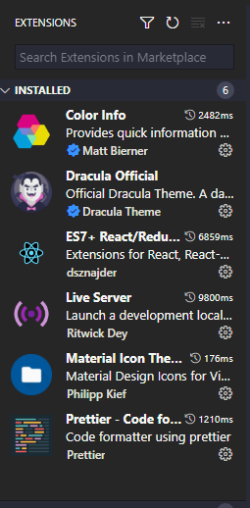
Yang di lakukan penulis adalah membuka visual code, kemudian membuat halaman pertama atau “Landing Pages”. Dalam “Landing Pages” penulis menambahkan extension live server untuk melakukan aksi yang menuju ke halaman website yang ingin di tuju,kemudian menyalakan semua extension yang dibutuhkan.
Gambar 3. 1 menginstall extension di visual studio code

  - Membuat Folder
Buatlah folder sesuai tempat yang diinginkan dengan mengklik kanan lalu pilih new folder lalu ganti nama foldernya.jika sudah masuk ke Visual Studio Code klik open folder

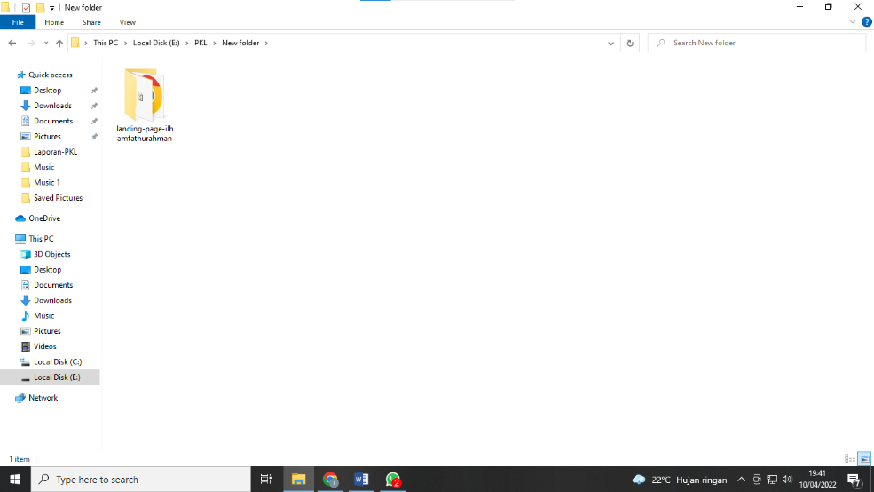
Gambar 3. 2 membuat folder
  - Membuat Navigation Bar
Buat file bernama index.html.ketik kode pemograman html lalu buatlah navigation bar dengan <nav>.buat juga file css nya atur navigation dengan css.
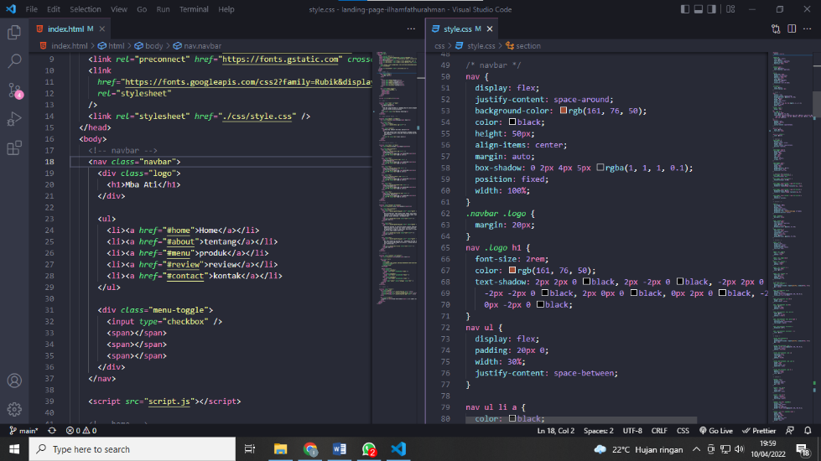

Gambar 3. 3 pembuatan navbar

  - Membuat Home Pages/Landing Pages
Jika sudah membuat navigasi bar, yang dilakukan penulis adalah membuat home page untuk halaman awal menggunakan section yang diberi nama class home.Tambahkan background yang diinginkan dan membuat box untuk kata-kata dan menambahkan juga button.
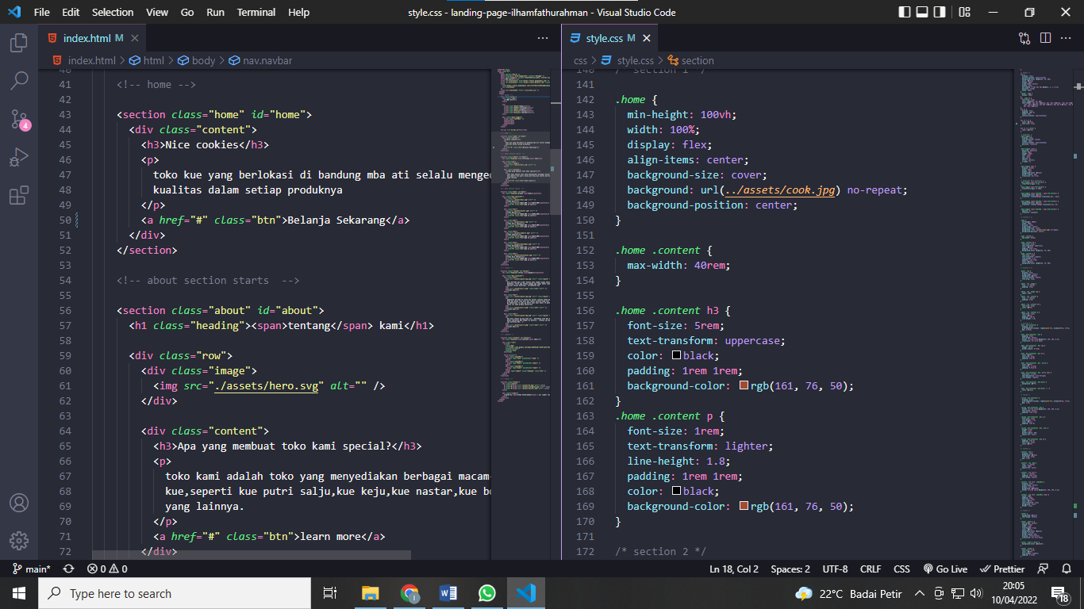
Berikut adalah pembuatan dari “Home Page”.
Gambar 3. 4 pembuatan home page

- Membuat About Pages
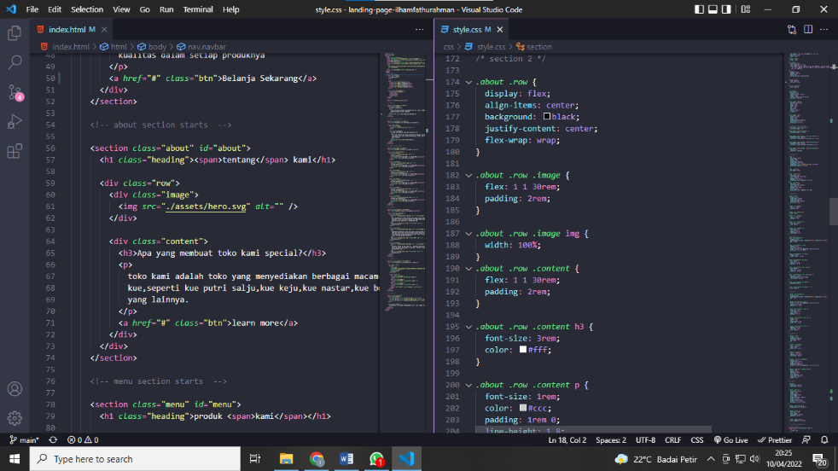
Buat container yang didalamnya ada gambar dan sebuah teks tentang toko.tambahnkan juga warna pada container agar lebih menarik.
Gambar 3. 5 pembuatan about page

- Membuat Product Pages
Buat beberapa box yang didalamnya ada gambar foto-foto produk yang ditawarkan dengan harganya dan tambahkan juga button.
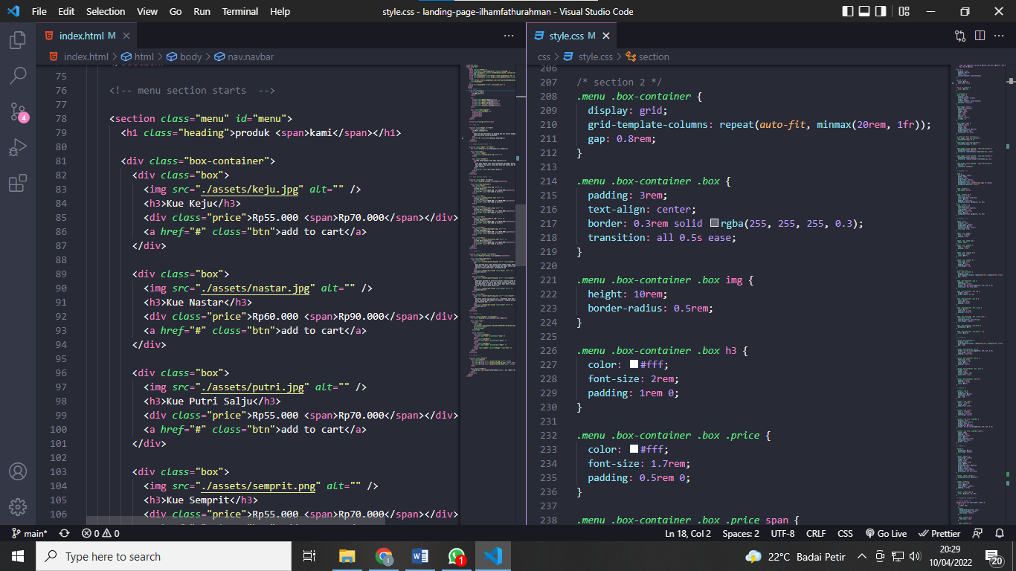
Gambar 3. 6 product page
- Membuat Review Peges
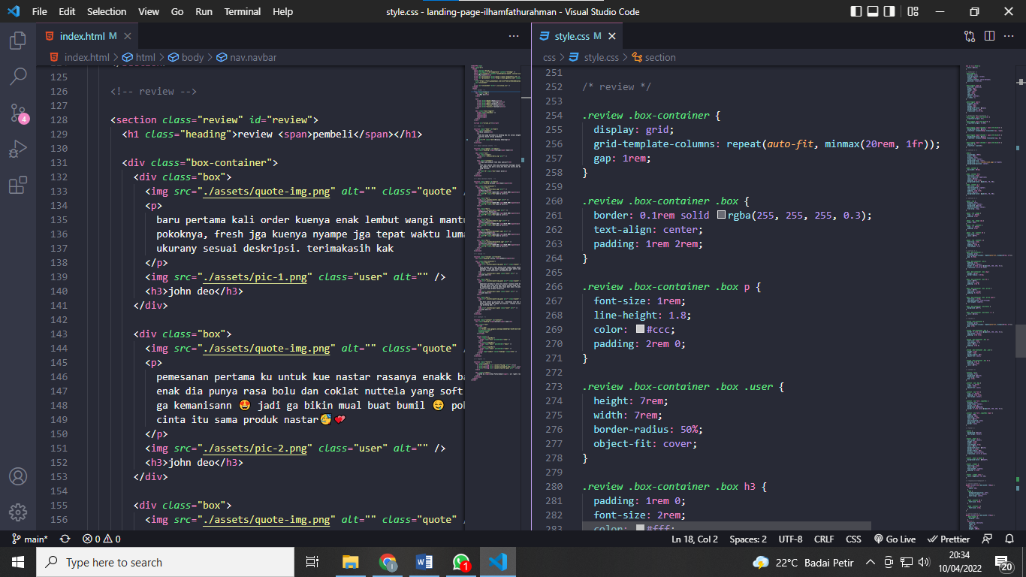
Untuk review pages sebenarnya masih sama seperti product pages dalam pengerjaanya seperti container, hanya saja diubah posisinya dan diganti.
Gambar 3. 7 pembuatan review page

- Contact Pages Kerjasama
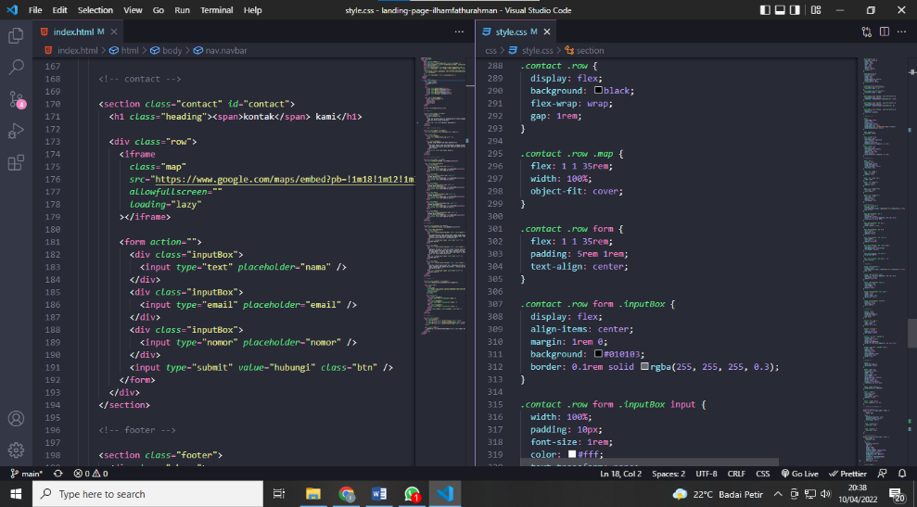
Untuk contact pages juga sama seperti about pages. Gambarnya diganti dengan lokasi toko dan teksnya diganti dengan form.
Gambar 3. 8 pembuatan contact page

- Hasil Pembuatan Website Promosi
Hasil pembuatan website promosi toko kue kering mba ati sebagai berikut :
        - Home Page
Halaman utama dari website yang mempunyai button dan Navigasi Bar untuk melakukan aksi yang menuju ke halaman atau pages yang ingin di tuju, Navbar yang di tambahkan yaitu:
- Home
- About
- Product
- Review
- Contact
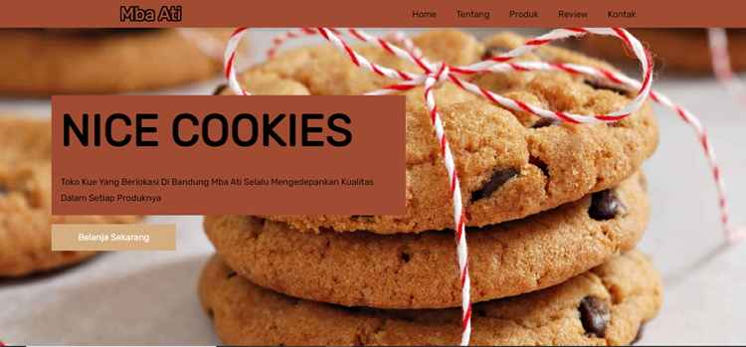
Berikut adalah hasil dari home page.
Gambar 3. 9 hasil home page
Penulis memakai responsive di bagian navbar agar dapat kebawah saat dilayar kecil contohnya di layar handphone.
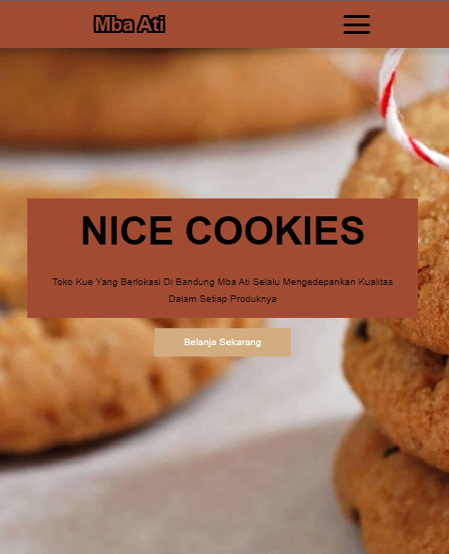
Gambar 3. 10 home pages responsive

        - About Page
About pages merupakan halaman yang di mana menjelaskan atau mendeskripsikan toko yang menjual produk di dalam web.
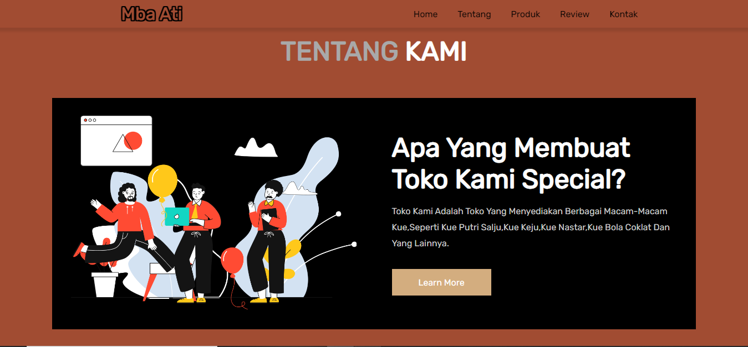
Berikut about page yang sudah dibuat.
Gambar 3. 11 hasil about pages

        - Product pages
Product pages merupakan halaman yang menampilkan barang atau jasa yang sedang di promosikan di web tersebut.
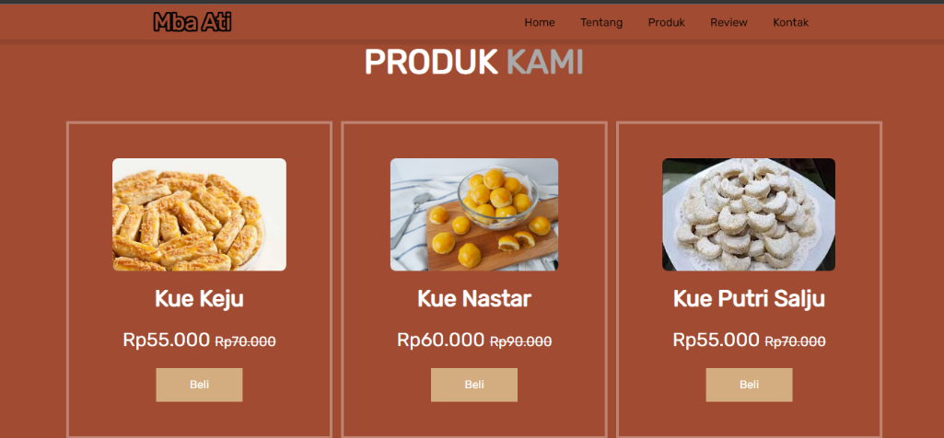
Berikut hasil product pages.
Gambar 3. 12 hasil product pages

Di setiap kotaknya penulis memperindah gambar produknya menggunakan CSS, salah satu contohnya ketika cursor berada di salah satu produk, maka kotaknya akan mengganti warna backgroudnya.

        - Review Pages
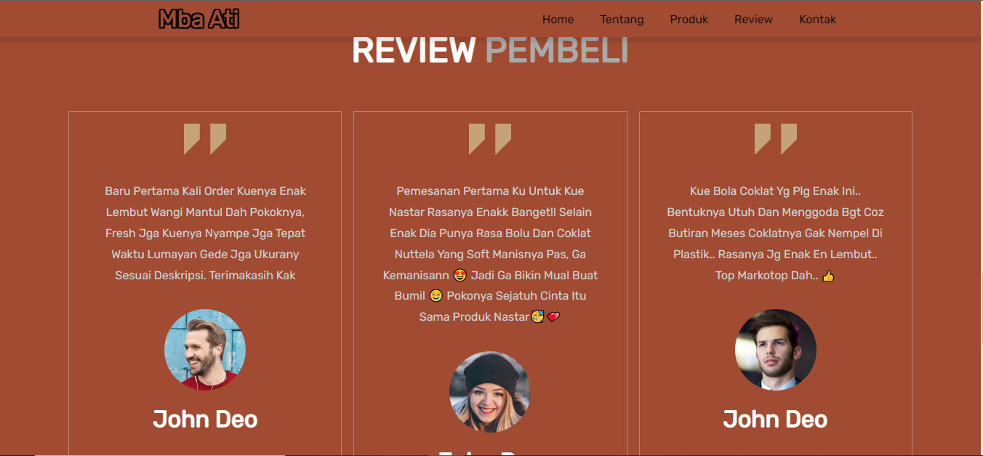
Review Pages merupakan halaman ulasan dari para pembeli untuk menilai produk yang dijual oleh toko.
Gambar 3. 13 hasil review pages

- Contact Pages
Contact Pages Kerjasama merupakan halaman yang dimana bisa bekerjasama dengan menghubungi lewat email dan juga pesan.
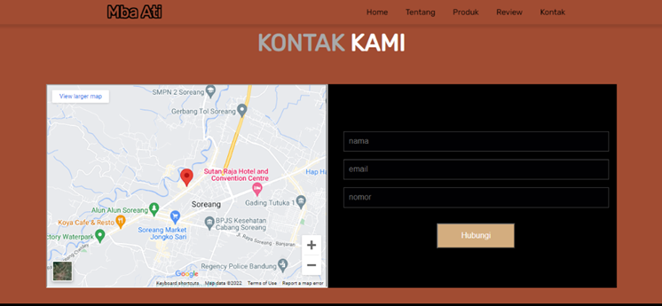
Gambar 3. 14 hasil contact pages

H. Kendala-Kendala di Perusahaan
Kendala Kendala di perusahaan yaitu tidak bisa berinteraksi secara langsung dengan karyawan dari perusahaan tersebut, kemudian tidak adanya kuota akses internet atau habisnya kuota akses internet, dikarenakan pembelajaran di lakukan secara daring, besar kemungkinan juga tidak ada nya sinyal yang dapat mengganggu aktifitas pembelajaran secara online.
Banyak siswa dan siswi yang tidak mempunyai komputer atau laptop untuk pengerjaan tugas dari industri,karena itu banyak siswa yang dalam pengerjaannya telat karena tidak adanya fasilitas.walaupun sekolah sudah menyediakan tetapi masih dirasa kurang dalam waktu pengerjaanya

I. Pemecahan Masalah
Ikut ke teman yang mempunyai wifi atau internet yang stabil dan memadai. Atau meminta di ajari kepada teman yang sudah mengikuti pembelajaran sedari awal untuk membantu kita yang tertinggal materi.Sekolah menyediakan komputer yang bisa dipakai untuk pengerjaan.

BAB IV
KESIMPULAN DAN SARAN

A. Kesimpulan
Setelah saya melakukan PRAKERIN (Praktik Kerja Industri) di PT.Nusantech. Saya mendapatkan banyak manfaat, baik itu pengalaman, pengetahuan, dan semua yang terkait dalam dunia kerja.
Dari seluruh kegiatan yang sudah dilakukan yaitu mempelajari Bahasa pemrograman HTML, CSS, ReactJS, dan Node Js kemudian mengerjakan sebuah web promosi untuk syarat kelulusan Praktik Kerja Lapangan (PKL) yang sudah di jelakan di Bab III point G.

B. Saran
Saran yang dapat di sampaikan untuk industri setelah melakukan penelitian, memberi kuota akses internet bagi yang tidak mampu namun diberikan ketika hanya saat pembelajaran di mulai.
Adapun dalam pengalaman harus adanya kunjungan industri agar lebih mengenal dunia pemogramann,karena dalam dunia kerja kita tidak hanya harus mempunyai hard skill tapi soft skill juga.
Kemudian selama pembelajaran online di mulai, disarankan untuk selalu open cam bagi para siswa siswi, agar siswa dan siswi dapat terkontrol namun sepertinya siswa dan siswi masih malu ketika open cam.

DAFTAR PUSTAKA

Company, (2022). Company Profile Nusantech (English Ver).pdf. Google Docs. Tersedia: https://drive.google.com/file/d/1QxIKyRJgUJOcUuXv4U-0j4_084-vpthB/view. [30 Maret 2022]
, (2019). Apa Itu Landing Page? Pengertian, Fungsi, dan Contohnya. Niagahoster Blog. Tersedia: https://www.niagahoster.co.id/blog/apa-itu-landing-page/?amp. [5 April 2022]
Ibnu, (2021). Promosi Adalah: Pengertian dari Ahli, Jenis, dan Contohnya - Accurate Online. Tersedia: https://accurate.id/marketing-manajemen/promosi-adalah/. [5 April 2022]
(2021). JDIH KAB.BANDUNG. Bandungkab.go.id. Tersedia: https://jdih.bandungkab.go.id/. [5 April 2022]‌
Dari, (2021). Visual Studio Code. Wikipedia.org. Tersedia: https://id.wikipedia.org/wiki/Visual_Studio_Code. [5 April 2022]
Keren, (2022). Apa itu Website, dan Manfaatnya?. Tersedia: https://virtualofficemurah.com/apa-itu-website-dan-manfaatnya/. [6 April 2022]
Faradilla Ayunindya, (2018). Apa Itu HTML? Fungsi dan Cara Kerja HTML. Niagahoster Blog. Tersedia: https://www.hostinger.co.id/tutorial/apa-itu-html. [6 April 2022]
, (2022). Pengertian CSS dan Cara Kerjanya. Niagahoster Blog. Tersedia: https://www.niagahoster.co.id/blog/pengertian-css/. [6 April 2022]
, (2021). Apa itu JavaScript? Berikut adalah Fungsi, Manfaat, dan Cara Kerjanya! Niagahoster Blog. Tersedia: https://www.niagahoster.co.id/blog/javascript-adalah/. [6 April 2022]

LAMPIRAN

Dokumentasi
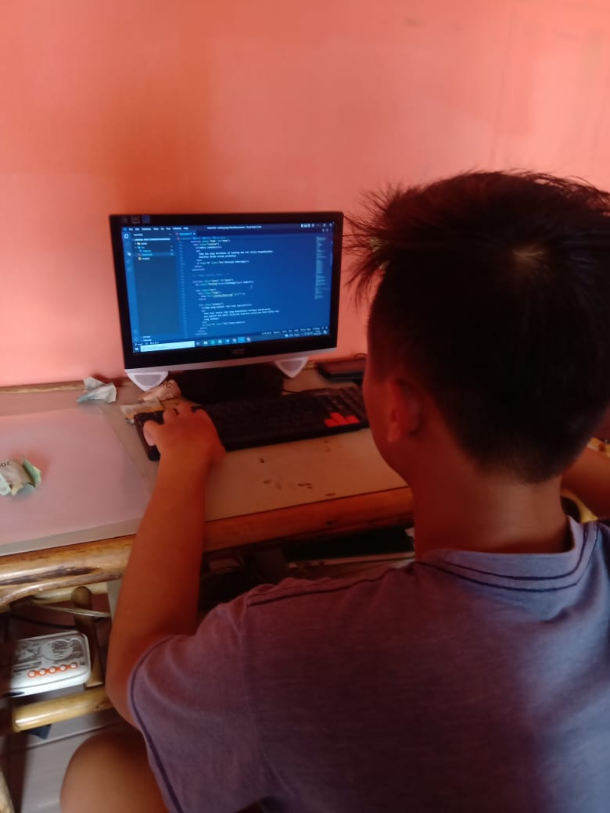

Gambar 4. 1 proses pengerjaan web
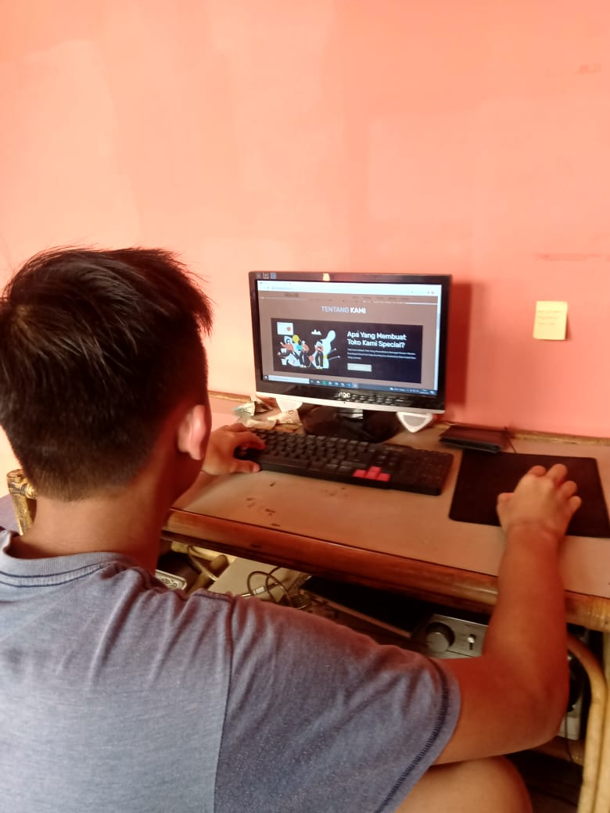

Gambar 4. 2 proses pengerjaan web

Jurnal PKL
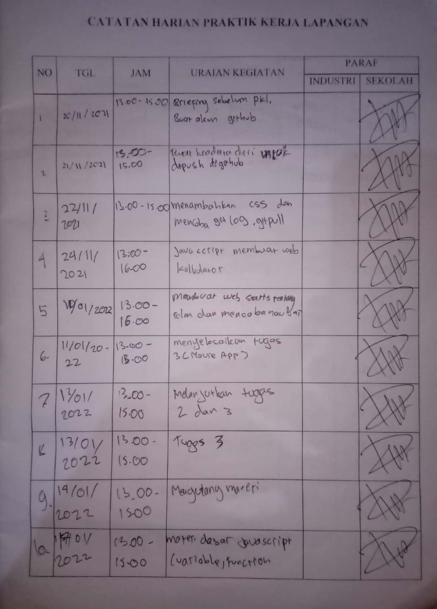
Gambar 4. 3 Jurnal

